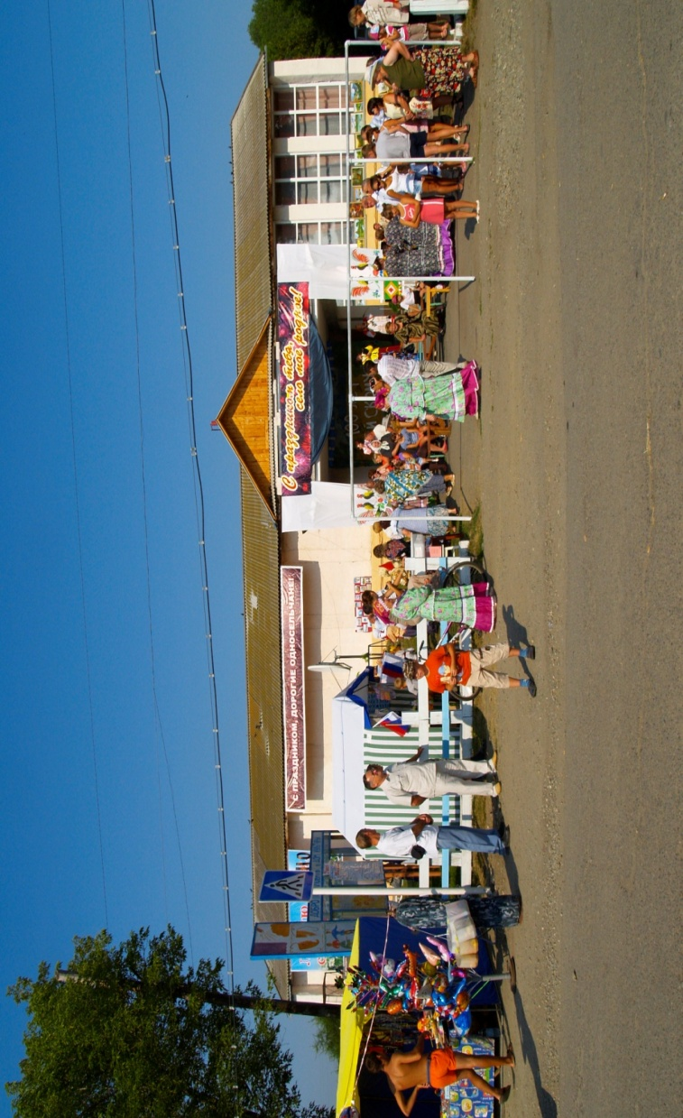

Филиал МБУК ЕЦКС «Дом культуры» поселка Ойский- общедоступный досуговый центр культурной жизни односельчан. Дом культуры и просто ДК, как привыкли говорить жители поселка, это- сердце села, отражение всей жизни сельчан, и живой организм. Располагается наш Дом культуры в центре села.

Основные направления деятельности учреждения - развитие и приумножение духовно-нравственного и художественно-эстетического потенциала населения, сохранение традиционной культуры, развитие народного творчества и любительского искусства, создание достойной среды обитания для сельских жителей, организация межличностного общения и отдыха, эстетическое воспитание людей, формирование и удовлетворение культурных потребностей населения. Творческий коллектив Ойского дома культуры состоит из восьми человек, шестеро из которых имеют профильное образование В ДК работает 19 клубных формирований, из них 15 самодеятельного художественного творчества, один из них имеет звание «народный»- ансамбль русской песни «Метелица» В среднем, Ойским Домом культуры в год проводится 262 мероприятия с охватом населения 18624 человек. Творческий коллектив Ойского Дома культуры- постоянный участник культурных акций и мероприятий, проводимых в Ермаковском районе и за его пределами. В 2014 году Ойский Дом культуры стал победителем краевого конкурса на получение денежного поощрения лучшим муниципальным учреждениям культуры и образования в области культуры, находящимся на территории сельских поселений Красноярского края. С 1992 года директором Ойского Дома культуры является Екатерина Никитична Капис.

Приоритетные направления деятельности   
  
- обеспечение культурно- досуговой деятельности населения;  
- развитие самодеятельного художественного творчества любительских объединений;  
- организацию культурно- досуговых мероприятий;  
- работу по патриотическому воспитанию населения, а также поддержку общественных инициатив по различным направлениям;  
- развитие деятельности (нравственно-эстетическое, правовое, экологическое направление, краеведение);  
  
- возрождение народных традиций;  
- работу с трудными детьми и несовершеннолетними;  
- профилактику терроризма - экстремизма среди населения;  
- реализацию культурной политики с учетом специфики поселения, для сохранения как материального, так и не материального культурного наследия;  
- выполнение социально-творческого заказа на культурно-массовые мероприятия в Ойском сельском поселении;  
- акцентирование внимания к здоровью всех слоев населения.  
  
Основными целями, которые мы ставим перед собой и успешно их достигаем, являются:

-развитие и сохранение духовного наследия;

-участие в решениях социальных проблем;

-содействование в улучшении социального состояния общества путем представления гражданам качественных культурных услуг,

-формирование единого культурного пространства;

-стремление быть постоянно действующим центром культуры поселения, используя и воплощая новые технологии, инновационные подходы;

-сохранение нашей культуры детям и внукам.

Мы будем рады видеть Вас в нашем Доме!